Charlie GOUIN
Référent TIV FFESSM
charlie.gouin@fessm.fr

Marseille, le 24 février 2021

Objet : Stages Formateur de T.I.V. 2021

N/Réf. : CGO/24/02/21

Madame,
Monsieur,

Deux stages de formation de Formateurs de T.I.V. seront organisés au cours de l’année 2021 :
- le premier aura lieu les 28, 29 et 30 mai 2021 à Niolon.
- le second aura lieu à l’automne en Nouvelle Aquitaine.

Les stages débutent le vendredi à 8h30 et prennent fin le dimanche vers 13 heures. Des conférences peuvent être organisées les vendredi et /ou samedi soir après le dîner.
La présence des stagiaires est obligatoire pendant toute la durée du stage.

Vous trouverez ci-joint le formulaire d'inscription que chaque candidat doit retourner à la C.T.R. dont il dépend voir date de retour dans bulletin joint.

La participation au stage de Niolon est fixée à 190,00 € par stagiaire et doit être jointe à la demande d'inscription (chèque à l'ordre de la F.F.E.S.S.M). Elle comprend les frais de stage, l'hébergement et les repas du vendredi midi au dimanche midi.
Le déplacement est à la charge des stagiaires.

Les stagiaires ont possibilité d'arriver le jeudi soir (supplément 35 €, nuit seule ou 48 €, repas compris à régler directement à l’accueil de la base de Niolon), à condition de le mentionner sur le formulaire d'inscription.

Chaque stagiaire recevra un accusé de réception, par mail, à réception de son inscription au siège fédéral et une convocation par mail, trois semaines avant le stage.

Dans l'attente, je vous prie de croire, Madame, Monsieur, en l'expression de mes sentiments sportifs les meilleurs.

Le Référent National TIV
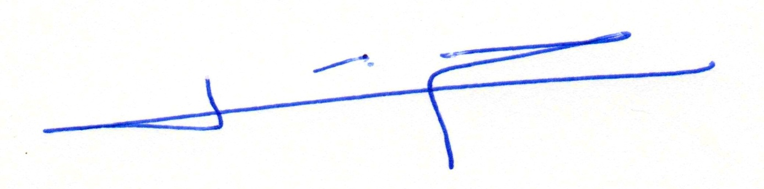

Charlie GOUIN

BULLETIN D’INSCRIPTION
STAGE DE FORMATEURS DE T.I.V

NIOLON - 28, 29 et 30 mai 2021

Le dossier d'inscription complet est à adresser à votre C.T.R. qui le transmettra au siège fédéral (Adresse ci-dessous) pour être réceptionné au plus tard le 1er mai 2021.

FFESSM
Référent TIV
24 quai de Rive Neuve
13284 MARSEILLE cedex 07

Contenu du dossier complet : ce formulaire renseigné + copie de la licence en cours de validité + copie carte TIV + chèque de 190,00 € (*) à l'ordre de la FFESSM.
Tout dossier incomplet ou arrivant hors délai sera rejeté.
(*) Hébergement et repas du vendredi midi au dimanche midi
Arrivée le jeudi soir possible sur réservation et moyennant un supplément de 35 € pour la nuit et le petit déj + éventuellement 13 € pour le repas du jeudi soir supplément à régler sur place à l’arrivée.

Nom du stagiaire : Taper du texte Prénom : Taper du texte

Numéro de licence : Taper du texte Numéro T.I.V : Taper du texte

Date de naissance : Taper du texte

Tél. portable : Taper du texte Email : Taper du texte

Comité Régional : Taper du texte

Nom du club : Taper du texte Numéro du club : Taper du texte

Fonction locale, départementale ou régionale : Taper du texte

Profession : Taper du texte

Date d'arrivée : Jeudi soir Vendredi matin Cocher une ou deux case(s)
Je prendrai le repas du jeudi soir
___________________________________________________________________

Avis obligatoire du Président de la C.T.R.

Avis favorable (1) Avis défavorable (1) Le Président de la C.T.R.

Ordre de priorité: (2) Cachet Signature

(1) Rayer la mention inutile.
(2) Indispensable dans le cas de plusieurs candidatures de la même CTR.

